
2003. 4. 30
５０億年の地球の歴史の中で
この同じ時間を 共有している偶然
まして 同じ学年、同じクラスにいるという偶然
みんながいてくれるから、
今の自分がいることを感じていたい…
札幌市立K小学校
第５学年通信

心の鐘が響き合い

さわやかに５年生！
５年生になってもうすぐ１カ月が経とうとしています。 ようやく新しいリズムをつかみはじめてきたところのようです。校庭では子供たちの元気な声が響いています。
児童委員会など諸活動も動き出しました。意欲的に取り組む姿が見られ、頼もしさを感じています。高学年ともなると、学校のリーダーとして自覚を持って活動していくことも求められてきます。様々な場面で考え込んだり、あるいは友達と衝突したり…ということもでてくることでしょう。しかしそれも、子供たちの成長にとって とても重要なことです。その中で心を響かせ、互いに高め合っていくものなのです。
そんな様子をあたたかく見まもり、元気に生活していくことができるよう、適切なアドバイスをしていきたいと思っています。ご家族の皆様のご理解とご協力をお願いします。

５月の行事予定
運動会練習

１日（木）全校朝会
家庭訪問⑤
２日（金）交通安全教室
３日（土）憲法記念日
４日（日）国民の休日
５日（月）こどもの日
６日（火）集金日（予備日）
結核検診問診表配布
（８日回収）
９日（金）尿検査（１次）
校地内清掃活動
１２日（月）児童委員会
１３日（火）札教研（午前授業）
１４日（水）内科検診
１９日（月）児童委員会
２２日（木）尿検査（２次）
２５日（日）大運動会
２６日（月）振替休業日
２７日（火）児童委員会
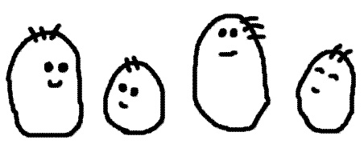
２９日（木）集金日

■集金日 5月6日（火）･29日(木）
お忘れなく納入下さいますようお願いします。

●国語 依頼の手紙、お礼の手紙
筆者の考え、海にねむる未来
●社会 稲作のさかんな地域
●算数 小数のかけ算とわり算
●理科 左右のつりあい、発芽と成長
●音楽 ひびけ歌声
●図工 見つけよう心に残る形や色
●家庭 簡単な仕事をしてみよう
家庭の生活を見つめてみよう
針と糸を使ってみよう
●体育 運動会の練習
●道徳 自分の役割・協力
●学活 運動会のテーマ
●総合 パソコン操作

家庭訪問

ご協力ありがとうございます。
順調に進めさせていただいています。今後ともよろしくお願いします。

子供たちが楽しみにしている運動会の練習が始まります。
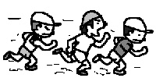
毎日、動きやすい服装や靴で登校させて下さい。また、汗を拭くタオル等も持たせて下さい。

◆お願いします！
実習･制作活動費 300円
５月６日（火）～８（木）
懇談会でもお知らせしましたが、家庭科や図工科の学習で必要な食材や材料等を購入していくため、実習･制作活動費を集めます。必要なものを一人ひとりが持参するより、まとめて購入し 用意した方が合理的で、ご家族の負担も小さくなるためです。
１年間を通して有効に活用し、年度末には決算報告を行います。
主旨をご理解の上、諸費納入袋に入れて持たせて下さい。

